戴 为 黄检兵 周启雷
徐贻军 陈贵根
刘 洪 汪应会 陈 菊 李小成

CHEN XUAN JI XIE JIAN BAO
2008年10月18 日第三期 上海臣轩机械有限公司

重在从严
●

公司在飞速发展，管理文件以及各类作业指导书不断新建、下发，目前又有十几个新文件下达到各部门，能不能取得预期效果，就看我们管理人员的执行能力了。
新文件按部门管理职责归口如下：
销售业务：《合同控制管理规定受控》《产品交付控制管理规定》《沟通控制程序》
采购、仓库：《供应商开发控制规定》《采购控制管理规定》《工具、刀具、辅料领用借用管理规定》
生产车间：《工作令编制方法》《搬运、存储、防护、包装管理规定》《生产控制流程图》《零件编号(钢印)编制方法》《生产控制管理规定》《环境健康安全管理规定》
工程技术：《工装夹具、刀具管理程序》《技术状态及过程更改管理程序》《设备控制管理规定》《数控加工程序管理规定》
质量检验：《不合格品控制管理规定》《过程检验管理规定》《进料检验试验管理规定》《检验试验状态控制规定》《品质记录控制规定》《品质目标控制管理规定》
以上管理规定作为原ISO9001的补充文件，共用原受控表格，原体系中文件控制、人力资源、管理评审、内审、分析改进等文件仍构成质量管理体系的主体。只是涉及主要销产供技品质的部分文件为新规定所替代。
公司具体要求如下：

1、文件下发至部门负责人认真阅读、修改；2、10月20日至22日顾副总分别与各部门讨论交流； 3、10月底前试行、跟踪指导；4、11月初修改完善、进入受控。
这次新文件的执行难度不大，因此效果如何主要取决于部门负责人自己。我们要学习提高“计划、组织、指挥、协调和控制”五大管理能力，其中，计划性差是年轻干部的通病，特别是全局观和计划检查，所以在生产会议上顾副总反复强调：各部门负责人要懂得花费时间认真做好部门计划的重要性，凡事预则立，不预则废。要勤与思考、要全面考虑并安排本部门的各项工作，排出检查时间表，逐项检查落实，切不能做到哪里是哪里，忙忙碌碌却丢三落四、辛辛苦苦却效率不高，自己很忙下属很空，或者下属们忙闲不均；重复低级错误，不知如何管人、用人、教人。我们在业务能力上符合要求，但这远远不够，如何领导部门发挥出整体优势，渐走渐强？提升运筹策划能力、提高掌控部门的能力，学习指挥与协调的艺术性等方面，亟需铭刻于我们每位负责人的脑中心中，并时时自我加压。
部分管理规定没有编写流程图，希望职能部门负责人主动编制、补充，并主动协调与配合部门之间的关系或积极配合其它部门文件的执行，从本次新文件的执行过程中体现出自身能力的提高，让您的领导感受到您明显的进步。 顾辛勤

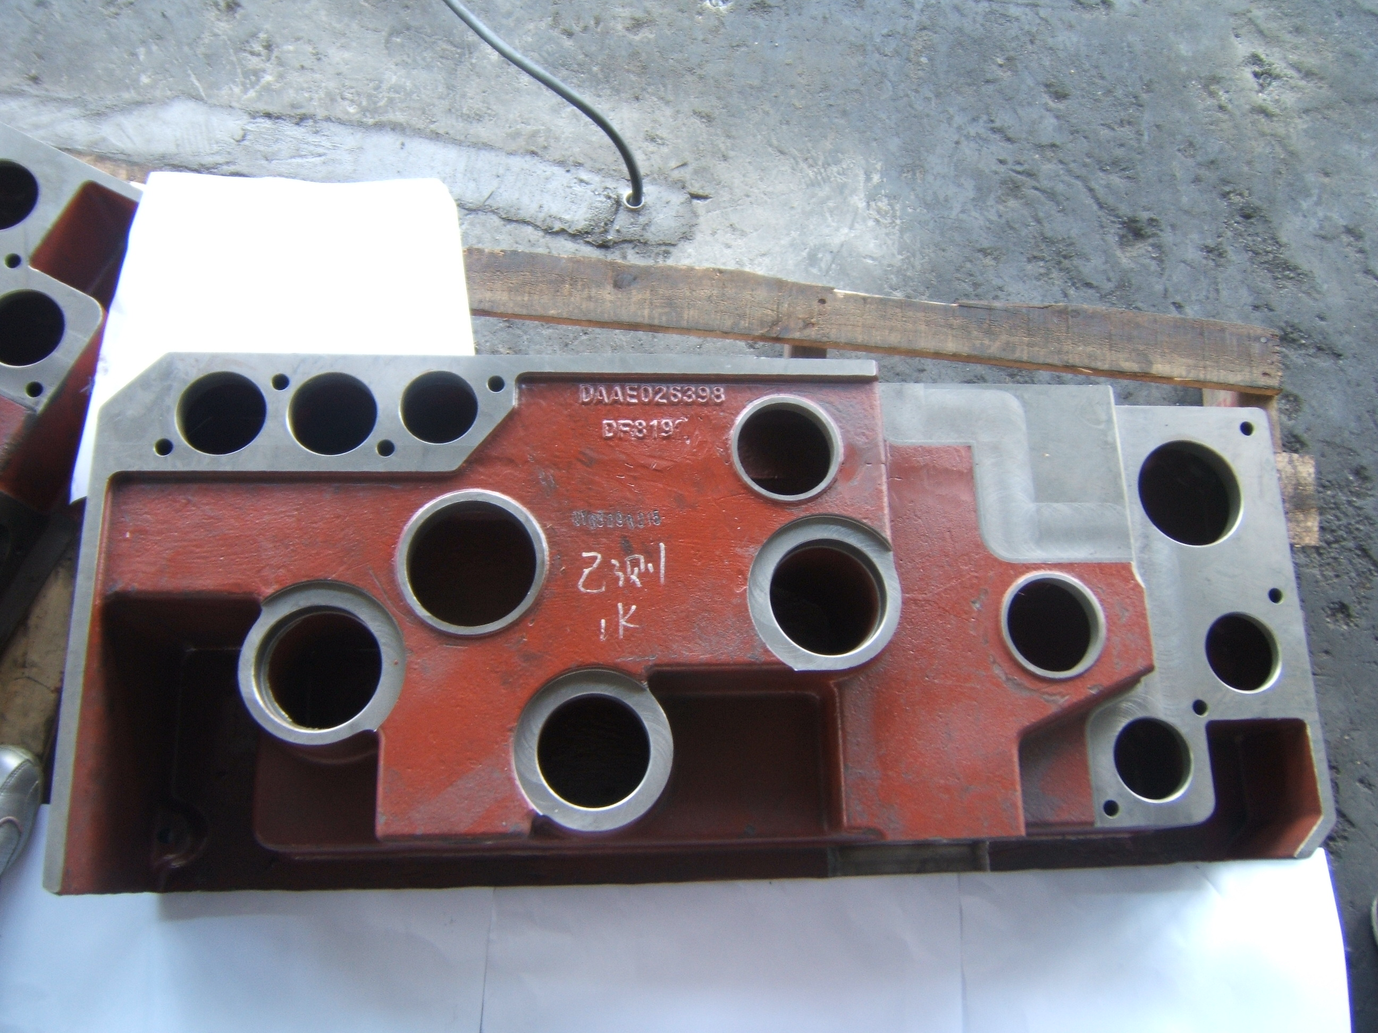
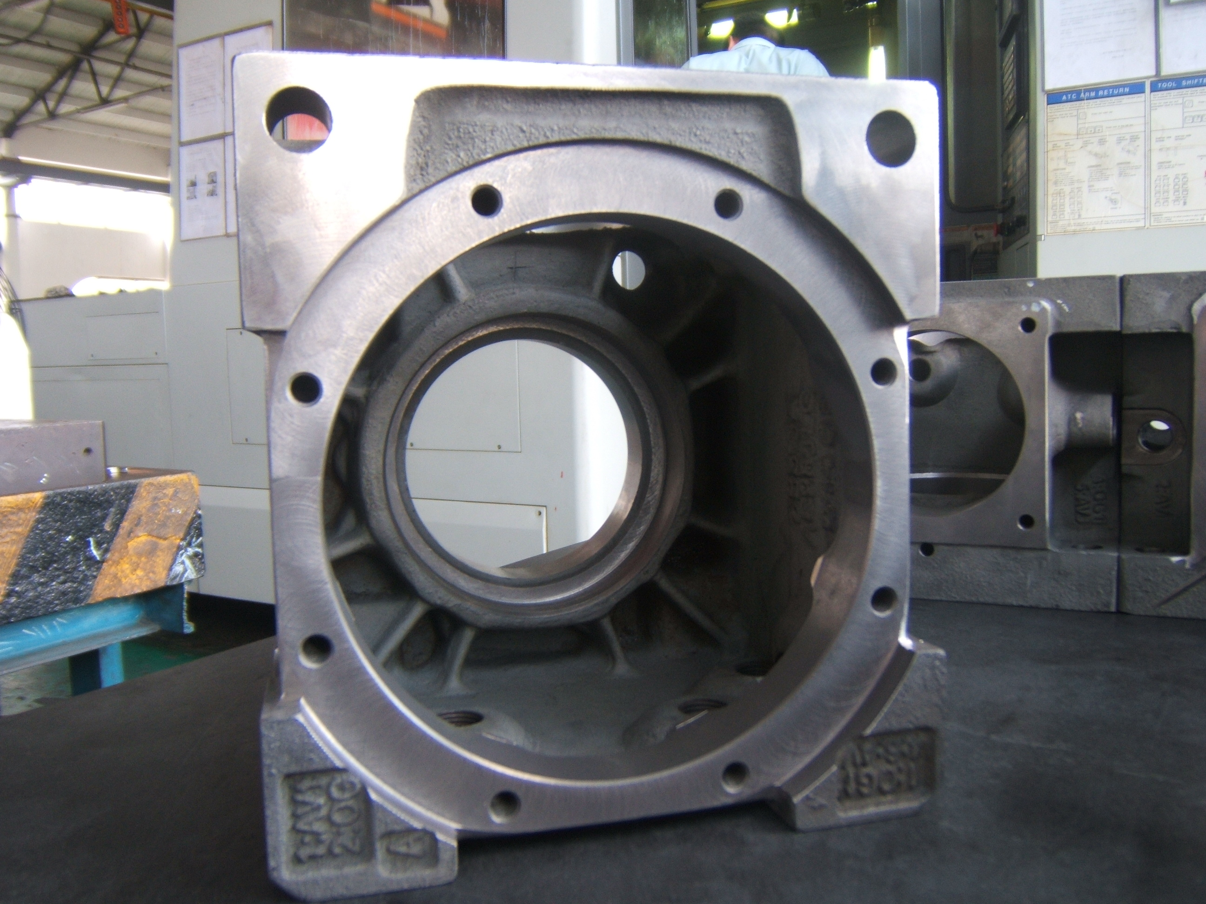
上图为日本住友齿轮箱体
图为已投入批量生产的26398

1985年，青岛电冰箱厂厂长张瑞敏发现有76台冰箱不合格，就把全厂职工叫到车间，要求全部销毁掉。要知道当时一台冰箱的价格是800多元，相当于一个职工二年的工资啊，许多职工说：这些冰箱也能用啊，我们买下吧！张瑞敏说：“不管谁买去都是消费者，今天如果允许有76台出厂，明天就会有760台这样的冰箱，我们绝不容许让它出厂，谁生产的，就由谁来砸。”说完，张瑞敏高举起大锤，带头砸下第一锤——
这一砸，“砸”出了海尔的品质；这一砸，“砸”出了海尔的品牌；这一砸，把一个亏损147万的集体小厂“砸”成了全球营业额超过1000亿（2004年）的海尔集团。
人的品质决定了产品的品质。如果张瑞敏把76台劣质冰箱都卖了，职工或许会赞同，但可以想象，他手下的生产厂长、车间主任、生产工人以及检验人员，今后会怎样对待产品质量？
我认为：臣轩人的品质即产品品质应从以下三点体现。
- 明确客户价值。明确客户价值是实现质量的前提，你认为这个客户的价值越高，你的产品和服务质量肯定就会越高。
——不是企业做不好，而是对客户的价值不够重视!
- 停止大批量的检验，改进生产工艺制程。因为我们的生产流程已经决定了产品的质量，如果产品重复出现问题，90%是制程的问题，10%是操作问题，因此质量是靠流程控制开保证的。
- 落实每个人的责任。如果每个人都能恪守职责，严把质量关，那整体就会很好，大的结果是小的结果的积累。因此，企业要对生产流程的每一个人进行责任划分。 顾辛勤

什么样的价值观决定什么样的思想，什么样的思想决定什么样的行动，什么样的行动决定什么样的结果。因此，我们迫切需要在全体同仁中探讨并统一思想，寻找并确立公司的、同时必须符合我们自己的价值观念，并努力统一我们的思想、升华我们的信念——这就是我们全体同仁的“核心价值观”。
因为有了征服太空的信念，于是我们制造出神七；因为大爱无痕深埋心间，于是巨大的灾害被爱心的力量溶解；在我们的工作中，因为你我坚信可以做的更好，于是困难变得微不足道——
无论顺境逆境，我们都需要坚持信念。我在公司的每一天，公司与我，利益共存、荣辱与共，这是价值观念的根本。核心价值观调查问卷中已经汇聚出最有广泛性的员工的想法和价值取向：
“诚信、负责、突破、共赢、博爱”
十个字的核心价值观：
诚实守信的品质、敬业负责的精神、
勇于突破的信念、合作共赢的意识、
关爱他人的境界。
顾辛勤

你知道吗，我们正在日夜赶制的轨道
寻找着，寻找着····
小时候，总是喜欢站在窗口边，仰望阒缀满繁星的夜空。夜，是那么的深邃，幽静，恬美，给人一种浩澣无边的感觉。常常，看着这美丽的景象会出了神，因为我知道，我要寻找的梦想，就在这一望无垠的世界中，就在这神秘莫测的海洋里，我相信，我的未来不是梦。
寻找着，寻找着·····
为了寻找我的未来，我的梦想，我的脚步从未停留过，从一
个调皮的毛小子孩到为一个不断追寻的劳动者，我都一直在
为我的梦想奋斗着，而现在的我，尽管是在不断努力工作，
但我知道，我的每一分、每一秒、每一刻，都在为我的理想
打下一根扎实的基础。所以相信，我的未来不是梦。
寻找着，寻找着······
朴实纯净的田园生活，就是陶渊明所寻找的那种“采菊东篱
下，悠然见南山”的意境；对于美学孜孜不倦的钻研，就是
朱光潜所寻找的艺术高峰；对于X射线原理的探究，就是伦
琴不惜生命所寻找的科学······历史中，国度间，每一个人，
每一个生命，都在不停寻找自己所向往的梦，是的，我们的
一生都在寻找，而为自己的梦想付出努力的人，终将攀上心
中的峰顶，所以我坚信，我的未来不是梦！
寻找着，寻找着······
我的梦，我知道你就在前面，对你的渴望、憧憬和向往，引
领着我一步一步地走向你，也许，路会 有些曲折、坎坷，但
这无法阻挡那颗寻找你的赤诚之心，我会全力以赴冲向你， 李容军
谁让你是我的梦想呢——臣轩。

交通是哪条？什么是 “234”目标？我们臣
轩总共要做多少套屏蔽门？
我们制作的项目是轨道交通8号线二期
的延伸段4个站点的N个屏蔽门。
到前为止，地铁一号线10公里延伸

段，17公里莘闵线建成并投入运营。去年，
7号线正式开工建设，4号线也已经部分投
入运营，为目前上海轨道交通4条线95公
里的里程再增加27公里，而到2012年将
形成13条线400公里的规模，形成“四纵
三横”的城市轨道交通网。2005年至2012
年间，上海将新建10条城市快速轨道交
通线路，新建线路总长389公里，总运营
里程达到510公里，其中2010年世博会
前运营里程要达到400公里。
今年上海轨道交通建设计划实现“234”
目标，即确保2条延伸线年内通车，2007年
建成的3条线贯通，2009年建成的4条线全
面开工，预计将有170多个车站同时建设。
我们臣轩总计要向上海轨道交通提供一千多
套屏蔽门。 杨锦根

工作令、工序流程卡等的使用可能会有所好转，可能是刚试用了一个多月效果还不明显。执行到现在只是有些“象”，而实质还很“粗”，谈不上细节。
四、法——方法、法则或者说标准化作业。指生产过程中所需遵循的规章制度。它包括：产品作业指导书、生产图纸、检验规范、控制计划各种操作规程等。它的完美直接决定了产品的生产和产品质量的完美。严格按照规程作业，是保证产品质量和生产进度的一个重要条件，它也为培养新人提供基本保证。我们有些法则还订的不细致、不够完善，有时不严格按照法则来做，随意修改，技术控制不规范，这也是有待解决的问题之一。
五、环——环境。我们公司的现场作业环境，大家有目共睹，脏、乱、差。“5S”工作做的很差，可能我们的一些员工还不知道什么叫“5S”。为此我们会收集一些有关方面的资料来进行培训，使车间环境能焕然一新。
感悟：生产技术管理任重道远，管理的效果影响产品的质量与产量，影响公司战略发展，亦与运行成本息息相关。现场生产的每位员工，都应具备一种经营者的观念，设想今日我是老板，将如何有效地运作、计划和经营、实现双赢？在这条神奇而崎岖的道路上需要更多同仁披荆斩棘、开拓进取！让我们一起加油吧！ 朱 平

一、人——指在现场的所有人员。我们已经为每个岗位的人员制定了相应的岗位说明书，但现在所面临的问题是现场人员的技术水平及质量意识较薄弱。我们将通过一系列的培训、宣导、要并结合绩效考核的奖惩来贯彻落实，尽可能地发挥他们的特点，激发工作热情，做好每一个细节，提高工作的积极性和生产效率。
二、机——指生产中所使用的设备，刀具、夹具、量具、工具等辅助生产的用具。生产中，设备是否正常工作，刀具、夹具、量具、工具等的好坏都是影响生产进度、生产质量的要素。设备的日常维护、保养是保证设备正常运作的保障。我们现在做的还很表面、形式，不讲细节。我们将其纳入绩效考核来加强，督促这方面的工作。并要学会一般事故的排除来尽可能缩短故障停机时间。我们的刀具和量具还比较缺乏，几个产品共用刀具、量具的现在较普遍，影响到产品换线的准备和调试时间。现场的质量任意使用同一把量具，且有些量具也未做定期的校验，万一量具失准，将会造成批量报废。我们要合理补充并做好刀具、量具的管理工作。
三、料——指物料。半成品、原材料等产品用料。我们在车间内虽然划分了一些毛坯区、成品区、不良品区等区域，但却未能完全做到按区域摆放、标识，不良品不能及时处理，从来料、领料生产、成品发货的生产控制流程还不顺畅。

现实告诉我，我的目标定的是对的，这里有的是我人生新的起点！在“臣轩”我
学习了好多的专业知识，认识了好多来自五湖四海的新朋友、新邻居、新同事。原来社会真的是一个大家庭，让一个初次步入社会的我感觉到温馨，让第一次远离家乡的我，感觉到了家的温暖。在“臣轩”已有三月足矣，转眼之间，离校离家已三月，想想还觉得那并不是遥远的过去而是不远的昨天！真是时光飞逝！在这让我感觉到了充实感，有了充电的感觉，有了对未来充满希望的感觉，想信我的未来不是梦。
现在的我如同小帆，而“上海臣轩”则是风，小帆因为有风，而有了梦想，而风有了小帆，目的希望到以实现——同行业趋于领先！
风可以与小帆建立推动关系，同样就让我与臣轩建立起稳固而坚实的合作关系，为我也为“上海臣轩”共同创建美好未来！To believe , today I am proud of Chen Xuan, tomorrow Chen Xuan will be proud of me! All r oads lead to Roma！ 陈士旭

相信有了梦想，就会
有希望 。勿庸置疑，小帆
是我的希望，风就是小帆
的梦想，是小帆夜中前行的“启明星”。
到“上海臣轩”之前，我们过着“衣来伸手，饭来张口”衣食无忧的生活，整天幻想着现在多么的美好，并不会去畅想未来，就在毕业的前一个月，我感觉到了来自生活的压力，感觉到了人生第一次的无助。那时想：“我要毕业了，就这么毕业了，就这么走向社会了”。我迷茫了，因为此时才知道自己好像还有好多不会，还没有这个实力，我可以吗？我的“电”还没有充足呢？我的未来怎么办，我还要生活，谁来给我指明前行的方向！在一次临行前的专业授课上，年纪较老的老师说：“其实现在你们的心理我很清楚，感觉自己还什么都不会呢，怎么走向社会？其实不用怕，那只不过是一步之遥，看你怎么走了”。
走向社会同样也是学习，是在给自己继续充电吧。在一次面试中，一个偶然的机会，我通过了！于是我来到了“上海臣轩”。临行时，还在思考就把这当作人生的又一个转折点，一个新的起点，一个对未来希望的新的寄托，给自己“充电”。

项目 | 社会篇 | 公司篇 | 自己篇 | 家庭篇
1 臣轩 | 让我们共同努力，制造业是社会经济发展的基础。 | 我们的工作，在于为顾客提供产品，为臣轩谋求发展。 | 要自觉身为臣轩人之光荣，为建立臣轩风纪而努力。 | 做一位优秀的臣轩人吧！做一位优秀的家庭人吧！
2 和谐  精神 | 向顾客、业界、社会展示我们协调的结果。 | 以彻底爱公司、爱集体之心，创造协调协力之成果。 | 快乐地打招呼是和谐精神的序言。 | 唯有家庭圆满才是和谐精神的基础，家和万事兴。
3 秩序 | 我们要率先遵守社会秩序，促进社会进步。 | 努力确立臣轩的秩序和对外的秩序，推动公司进步。 | 共同维护公司的秩序，做遵章守纪的好员工。。 | 好公司风纪培养好员工，好家庭养育好子女。
4 同心  协力 | 同心协力，建立良好的社会，共创美好未来。 | 加强内各部门之联系，以强化组织。巩固臣轩经济圈之合作体制。 | 增进彼此之了解，乐于助人，自觉树立人人为我、我为人人之风范。 | 公司发展之关键，系于每位臣轩员工及其家庭。
5 协同 | 品质不良与迟延交货，是臣轩人之耻辱，是社会的损失。 | 须与同业者沟通思想，以获得业界协调之成果。 | 不允许个人恩怨阻碍集体协作、影响团队精神，并克制不良秉性。 | 为家庭之幸福努力工作且乐在其中，是家人之福、兴家之本。
6 态度 | 员工全体均须成为诚实的推销员。 | 须随时留心诚实的勤务态度与礼节。态度决定一切。 | 须养成服装整洁、态度端正、言词明确、恭谦礼让的良好习惯。 | 笑脸是岗位工作与家庭生活的基本礼节。
7 任务 | 作为一位社会人，首先必须尽到公民之义务。 | 深知一己的行为会影响到全公司，故必须达成自己的职责。 | 认真接受富有知识技能的臣轩人之指导教育。三人行必有我师。 | 须负起在家庭中的领导责任，用心教育子女。
8 计划 | 紧随社会飞速发展，谋划如何为顾客提供更优之服务。 | 制定周密的预算、作业指导书；及时发现问题并修正。 | 公司的发展路径是长期经营计划，请为自己制定长期目标。 | 预算是生活的规矩，请设计没有浪费的生活。
9 执行 | 奠定在社会上自己的信用度，有承诺，即予履行。 | 工作须积极地、有计划、有效地实施，不折不扣，以图扩大业务。 | 服从是天职，执行力比能力更重要。 | 消极和怨气是家庭失和之祸源。
气焊与气割设备的安全要求
1、乙炔最高工作压力不超过174Kpa(1.5kgf/cm2)表压。 2、乙炔回火防止器氧气减压器等一旦冻结应用热水解冻，禁止用明火烘烤。 3、气瓶、管道、仪表的连接部位应采用涂抹肥皂水检漏，严禁用明火简陋。
4、 氧气瓶、乙炔瓶均应稳固竖立，或置于专用胶轮车上。5、禁止用电磁吸盘、钢绳、链条等吊运气瓶。
6、氧、乙炔瓶不得置于阳光下暴晒，不得置于热源直接辐射或易受电击的地方。7、氧乙炔瓶不易放空，要留有1—2Kgf/cm2表压的余气。 8、气瓶应配置手轮或专用扳手启闭瓶阀。 9、氧乙炔管道均应涂上相应气瓶漆色规定的颜色，便于识别。 10、留有余气需重新灌装的气瓶，应关紧瓶阀，旋紧瓶帽，标明空瓶字样或记号。 11、氧乙炔胶管氧气为黑色、乙炔管为红色，不得混用。12、工作前应检查胶管有无磨损、扎伤、刺孔、老化、裂纹等情况并及时修理或更换。 13、工作前应吹尽管内的残气，禁止使用回火烧损的胶管。14、焊割炬内腔要光滑、气路畅通、阀门严闭、调节灵敏、连接不漏。15、焊工使用前检查焊割炬气路通畅、射吸能力、气密性的技术性能。16、禁止把焊割嘴在平面上摩擦来清除嘴头堵塞物。 顾辛勤

